閱讀一點通6 低年級
Reading Easy go Grade 1, 2
認識雜誌About Journals
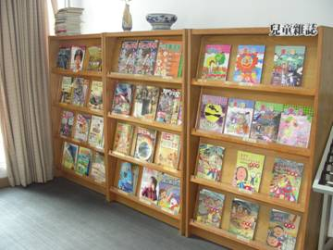
1.雜誌類型
雜誌是指定期出版的讀物，許多的雜誌一個月出版一本，稱為「月刊」，也有「雙週刊」、「季刊」、「年刊」等不同的出刊方式。
定期出刊的雜誌通常會設定一個主題或方向，以吸引讀者的閱讀及訂購，雜誌的類別非常多樣化，常見的有新聞理財類、女性時尚類、文化藝術類、生活休閒類、語言學習類、兒童幼教類等。
2.閱覽要點
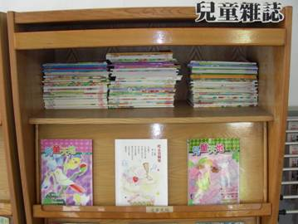
篤行的雜誌區分為一般雜誌區及兒童雜誌區，提醒小朋友，雜誌閱覽完畢後，請依照雜誌架上的標籤，將雜誌放回原位喔。另外，雜誌架可以上下翻動，書架裡還有過期雜誌可供讀者閱覽喔。
對於喜歡的雜誌，除了在圖書館閱覽之外，也可於書局單本購買，或參考雜誌中刊載的訂閱資訊加以訂閱。

Mr. Q：一本雜誌中有很多文章，我們可以利用雜誌的「目錄頁」來檢索文章，請拿一本你喜歡的雜誌，利用目錄找出你想閱讀的文章。

編輯：蔡政良

